Министерство науки и высшего образования Российской Федерации

Федеральное государственное бюджетное образовательное учреждение

высшего образования

**«КУБАНСКИЙ ГОСУДАРСТВЕННЫЙ УНИВЕРСИТЕТ»**

**(ФГБОУ ВО «КубГУ»)**

**Факультет компьютерных технологий и прикладной математики**

**Кафедра вычислительных технологий**

**ЛАБОРАТОРНАЯ РАБОТА №1**

**Дисциплина: Обработка больших данных**

Работу выполнила: _____________________________________ А. А. Фролова

Направление подготовки: 02.03.02 Фундаментальная информатика и информационные технологии

Преподаватель: ______________________________________ Т. А. Приходько

Тема: Введение в язык R.

Цель работы: Ознакомление с синтаксисом языка R для анализа данных.

Общие задания:

1. Создайте вектор p, состоящий из значений 7, 6, 5, 4, и вектор q, состоящий из 0, 1, 2, 3, произведите сложение, вычитание, умножение, деление, возведение в степень этих векторов.  
   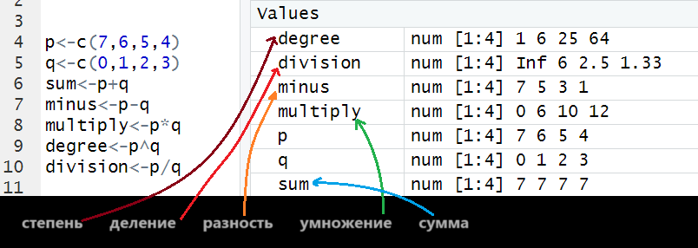
2. Создайте вектор 0, 2, 0, 4, … , 18, 0, 20 наиболее коротким способом. Создайте вектор, в котором будут содержаться первые 20 степеней двойки. Создайте вектор из чисел 1, 10, 100, 1000, 1000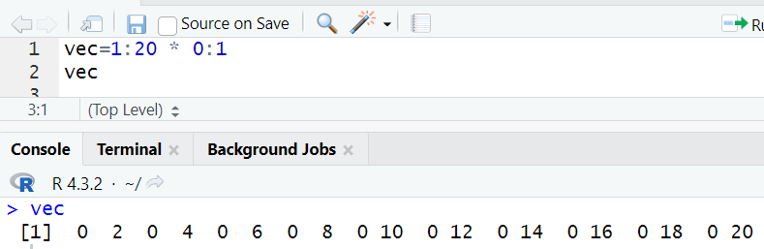  
   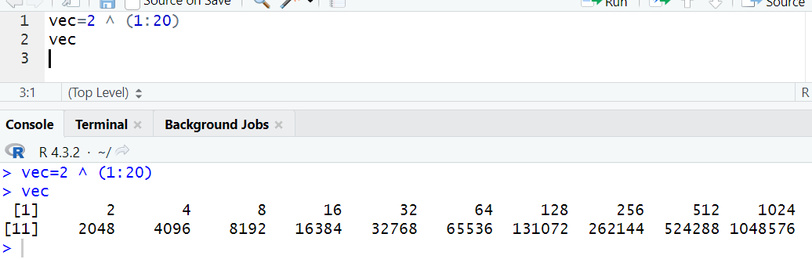  
   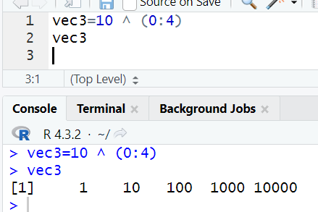
3. С помощью функции sum() посчитать сумму последовательностей:  
   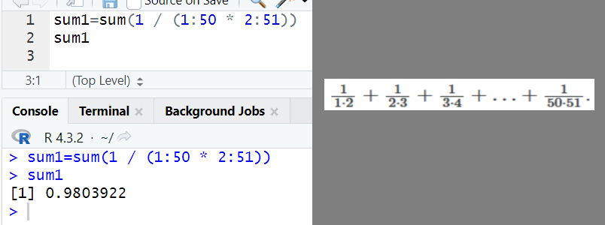  
   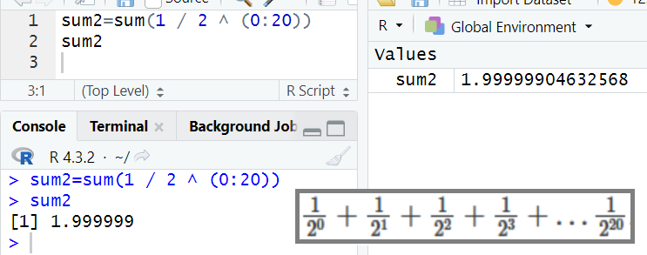  
   Выведите число значений в крайней последовательности большее 0,5.  
   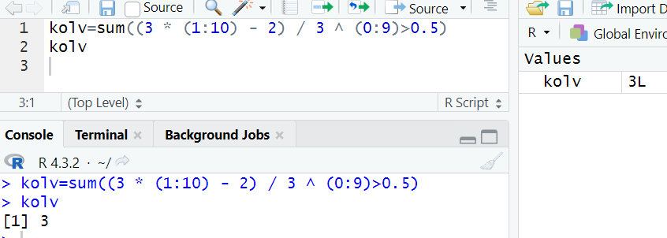
4. Создайте вектор vec3 со значениями 3, 6, 9, …, 24, 27 с помощью функции seq() с нужными параметрами.   
   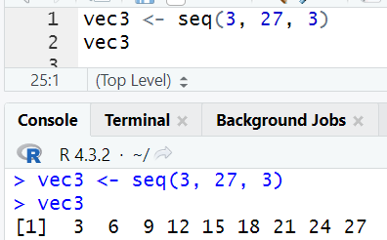
   1. Извлеките 2, 5 и 7 значения вектора.  
      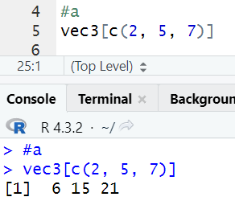
   2. Извлеките предпоследнее значение вектора (использовать функцию length()), а затем все, кроме предпоследнего.  
      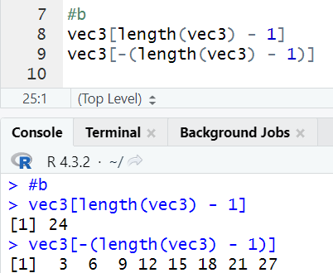
   3. Верните все элементы вектора, кроме шестого.  
      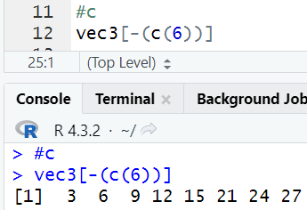
   4. Попробуйте извлечь сотое значение вектора.   
      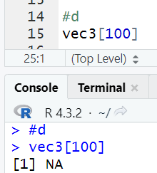
   5. Верните все значения вектора vec3 кроме первого и последнего.   
      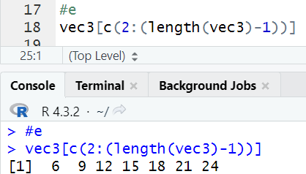
   6. Найдите все значения вектора vec3, которые больше 4, но меньше 10.   
      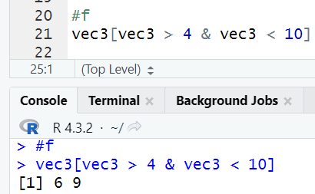
   7. Найдите все значения вектора vec3, которые меньше 4 или больше 10.  
      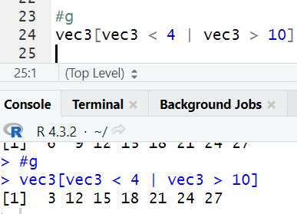

**Задания по варианту 12.**

*Номер 12.*

Дан вектор случайных чисел v, длиной 100.

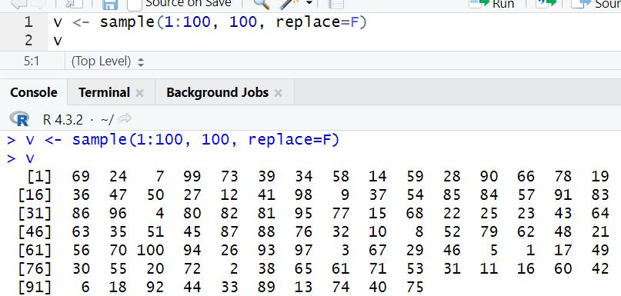

Найти в v те элементы, значение которых меньше среднего арифметического, взятого от всех элементов вектора v.

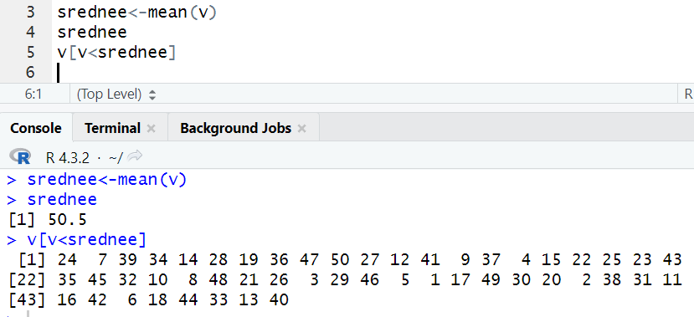

Сформировать из v матрицу 10х10.

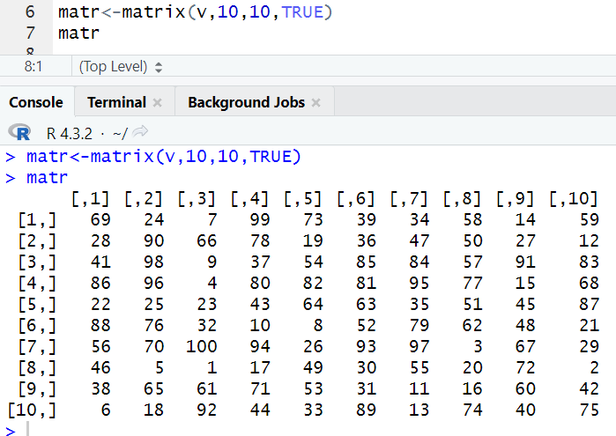

Вывести на экран векторы четных и нечетных строк.

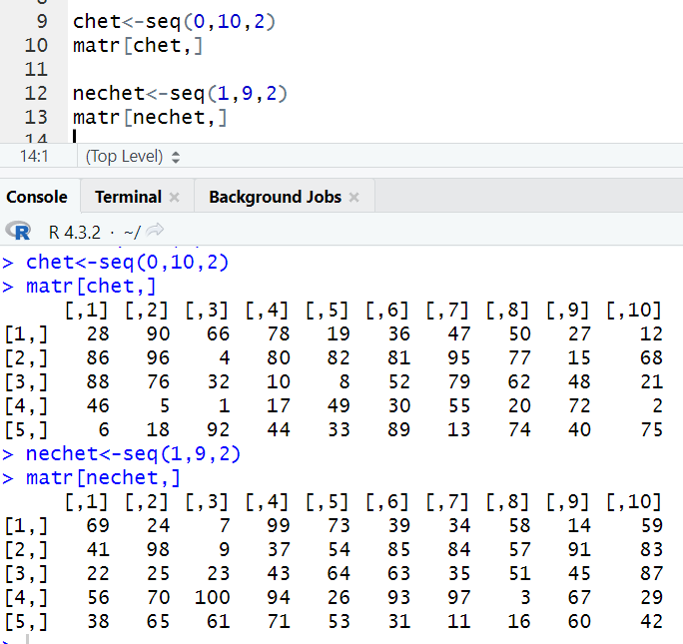

*Номер 27.*

На местности задан прямоугольник с координатами левого нижнего (x1,y1) и правого верхнего (x2,y2) угла. Напишите программу, которая размещает внутри этого прямоугольника случайным образом N точек и представляет результат в виде матрицы координат coords с двумя столбцами и N строками. Вызовите в конце программы plot(coords), чтобы посмотреть на результат. Исходные координаты вводить с клавиатуры.

